Лабораторная работа 4. Работа с системой управления проектами Trello

Цель работы: освоение методов работы с Trello и осуществление планирования проекта.

Прежде чем приступать к выполнению задания лабораторной работы, следует ознакомиться с руководством по Trello, которое располагается по адресу https://trello.com/guide/trello-101.html. После изучения руководства выполнить следующие задания:
- определить структуру игрового проекта;
- осуществить декомпозицию структуры игрового проекта, выделив задачи, решение которых позволит достичь цели проекта;
- реализовать план работы над игровым проектом в виде канбан-доски с карточками;
- заполнить оборот каждой карточки;
- персонализировать доску;
- осуществить календарное планирование работ по игровому проекту;
- обеспечить доступ к файлам игрового проекта, хранящимся в удалённом репозитории.
1 Управление деятельностью или проектом (фиксация задач)

Термин «проект» имеет латинское происхождение (от «Projectus») и в буквальном переводе означает «заброшенный вперёд». Существует множество определений данного понятия, тем не менее большинство из них содержат одни и те же ключевые признаки:
- направленность на достижение конкретных целей;
- ограниченность по длительности;
- неповторимость и уникальность.
В качестве примера определения, в полной мере содержащего указанные выше признаки, приведём вариант, данный в стандарте ГОСТ Р ИСО 10006–2019 (сформулировано с учётом данных там же примечаний) [1]:

Проект – уникальный процесс, состоящий из совокупности скоординированных и управляемых видов деятельности, имеющий начальную и конечную даты выполнения, предпринимаемый для достижения цели, соответствующий установленным требованиям, включая ограничения по времени, затратам и ресурсам.

Так как любой проект является в первую очередь процессом, он требует управления для обеспечения эффективной работы в ходе реализации. Президент Британской ассоциации управления проектами Мартин Барнс (г. Кертлингтон, Великобритания) даёт следующее определение управления проектом [2]:

Управление проектом – это наука определения цели деятельности и организации работ группы людей так, чтобы эти цели достигались по завершении деятельности.

В настоящем разделе сначала будут рассмотрены теоретические сведения относительно методологии, на которой базируется предлагаемая к изучению программная система Trello (канбан), а также один из методов грамотной постановки целей, а уже затем – непосредственно сама система и методы работы с ней.
1.1 Методология канбан

Методология канбан появилась благодаря компании Toyota, которая начала развивать данную систему с 1959 года. Как и любая японская методология, канбан базируется в первую очередь на философской основе. Тем не менее главный принцип методологии («точно в срок») имеет вполне прагматические корни, так как отталкиваясь от него, можно создать систему организации производства, основанную на рациональном использовании рабочего времени каждого участника процесса. Подробнее обо всех нюансах методологии можно узнать из источника [3].
Сервис Trello (подраздел 1.3) использует только некоторые атрибуты методологии канбан, в частности, самую её популярную и тиражируемую часть – доски.
Канбан-доска представляет из себя рабочую область, аналог реальной доски, на которой размещаются карточки с конкретными задачами. Существует множество вариантов организации доски, однако классическим считается разделение на следующие разделы:
- To do list («Список дел»). В данном разделе помещается полный список задач, которые необходимо выполнить, чтобы достичь цели проекта. При этом задачи обычно располагаются в порядке значимости.
- Work in progress («В работе»). Здесь помещаются задачи, выполняемые в настоящий момент.
- Review («Обзор»). Настоящий раздел содержит задачи, требующие анализа по факту выполнения и проверки качества.
- Done («Выполненные»). Раздел посвящён задачам, успешно прошедшим через все остальные разделы. Главная необходимость существования раздела – возможность наглядного оценивания объёма выполненных к текущему времени работ.
Задачи последовательно переносятся из одной карточки в другую слева направо по мере смены этапов работы над задачей.
Однако перед тем, как составлять список задач, необходимо определиться с целью, из которой и получается список задач путём её декомпозиции. Рассмотрим один из самых действенных способов представления идеи в виде цели, которую уже можно будет реализовывать – метод SMART.
1.2 Метод SMART

Грамотная постановка цели позволяет сократить время, затрачиваемое на достижение результата. Существует множество различных подходов к целеполаганию. Рассмотрим в качестве примера метод SMART, как один из наиболее простых и эффективных вариантов.
Время, которое необходимо затратить для формулирования цели по методу SMART, варьируется от 45 до 90 минут. Сам метод не является жёстко алгоритмизированным: в источниках можно встретить не менее десяти его модификаций. Ниже приведён самый распространённый вариант. Единственное, что нужно иметь ввиду – метод подходит только для кратко- и среднесрочного планирования. Для долгосрочного планирования следует выбрать какой-либо другой метод.
Название метода является аббревиатурой, которая составлена из первых букв слов, указывающих на критерии качества целей:
- Specific – конкретный (цель описывается как конкретный результат);
- Measurable – измеримый (цель должна быть измеримой; для этого используются некоторые индикаторы и стандартные процедуры измерения, позволяющие определить, достигнута цель или нет);
- Assignable – достижимый (цель должна быть обоснованной, доказанной, жизненно необходимой, а также амбициозной с точки зрения возможностей);
- Realistic – реалистичный (цель должна быть реалистичной в плане согласованности с содержанием задач и целей более высокого уровня, работать на их реализацию);
- Time bounded – ограниченный во времени (цель должна быть чётко ограничена по времени и иметь конкретные сроки её достижения, а также контрольные точки, позволяющие следить за ходом выполнения задач).
Итоговая формулировка цели должна отражать (в идеале) все перечисленные критерии. В этом случае уже на этапе формулирования цели возникает понимание того, каким образом её можно достичь.
После того, как цель сформулирована, можно переходить к её декомпозиции на отдельные задачи и подзадачи, которые уже можно заносить в специализированные программные системы, чтобы иметь всегда под рукой, например, веб-сервис Trello.
1.3 Trello

Сервис Trello представляет из себя решение для коллективной работы в рамках небольшой команды. Для начала работы необходимо перейти по адресу https://trello.com и пройти несложную регистрацию (рисунок 1).

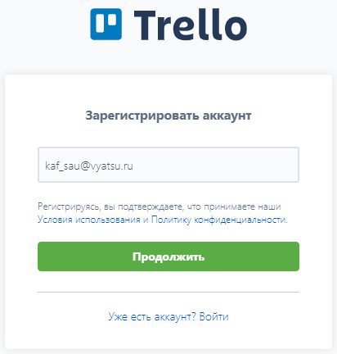
Рисунок 1 – Форма регистрации Trello

После регистрации и входа по своему логину и паролю появится экран, предлагающий создать рабочее пространство, в рамках которого будут существовать канбан-доски. Необходимо ввести название, тип рабочего пространства и описание.
После этого создаётся непосредственно канбан-доска посредством нажатия на соответствующую кнопку. При создании доски необходимо выбрать её фон (рекомендуется выбирать нейтральный фон, который не будет отвлекать от сути), указать заголовок доски и её видимость.
По умолчанию будут созданы списки «Нужно сделать», «В процессе», «Готово» (рисунок 2), что соответствует классическому для методологии канбан разделению.

Рисунок 2 – Списки доски, создаваемые по умолчанию

Каждый список состоит из некоторого количества карточек, которые можно перетаскивать между разными списками по мере изменения статуса задачи. Сами списки (которые также называются колонками) тоже можно перемещать по рабочей области и устанавливать в нужном порядке.
Приведём списки к виду, приведённому в подразделе 1.1 (рисунок 3).

Рисунок 3 – Изменённые списки

Для этого необходимо создать дополнительную колонку. Нажмите на прямоугольную кнопку «+ Добавьте ещё одну колонку». Далее нужно будет ввести заголовок и нажать на кнопку «Добавить список». Отредактируйте остальные заголовки колонок (поле заголовка становится доступным для редактирования после одиночного щелчка мышью) и разместите их на доске в нужном порядке, чтобы получить результат как на рисунке 3.
Создание карточек выполняется по аналогии с созданием списков. После создания карточку можно кастомизировать, то есть настроить под себя нужным образом. Название карточки отображается на доске, вся остальная информация находится внутри карточки.
К основным функциям карточки относятся:
- метки;
- чек-листы;
- назначения сроков выполнения задач;
- вложения;
- обложки.
Метки позволяют выделять отдельную карточку среди остальных, чтобы указать на её роль. Можно самостоятельно придумать и использовать модель цветового кодирования карточек посредством меток. Чтобы создать метку, необходимо навести курсор на карточку, для которой метка создаётся, нажать на появившуюся квадратную кнопку с изображением карандаша и выбрать пункт меню «Изменить метки». В появившемся окне (рисунок 4) можно выбрать один из предлагаемых вариантов меток, либо создать собственный. Если ввести текст в поле «Название» при создании новой метки, можно создать метку с этим текстом. Изначально созданные метки отображаются в сокращённом виде. Чтобы увидеть текст меток, необходимо щёлкнуть по ним левой кнопкой мыши.

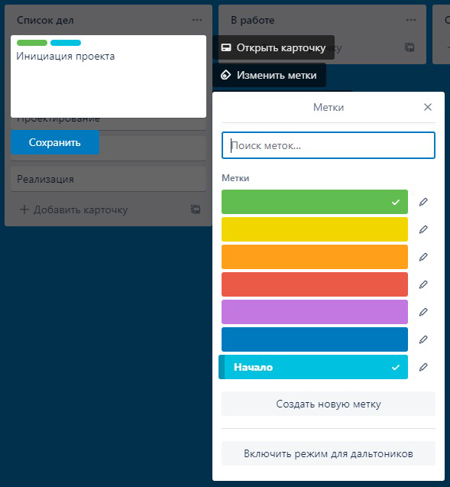
Рисунок 4 – Создание меток

Чек-листы необходимы для того, чтобы отмечать части задачи по мере их выполнения. Каждый из выполненных пунктов остаётся в списке, но становится зачёркнутым. Таким образом это позволяет визуализировать проделанный объём работ. Также, если необходимо подготовиться к экзамену, можно организовывать в качестве чек-листа необходимый к изучению материал, помещая в виде пунктов ссылки на источники, которые требуется просмотреть или изучить. Для создания чек-листа необходимо щёлкнуть по карточке левой кнопкой мыши и в появившемся окне справа выбрать пункт «Чек-лист», ввести его название и нажать кнопку «Добавить». После того последовательно вводятся элементы чек-листа (рисунок 5).

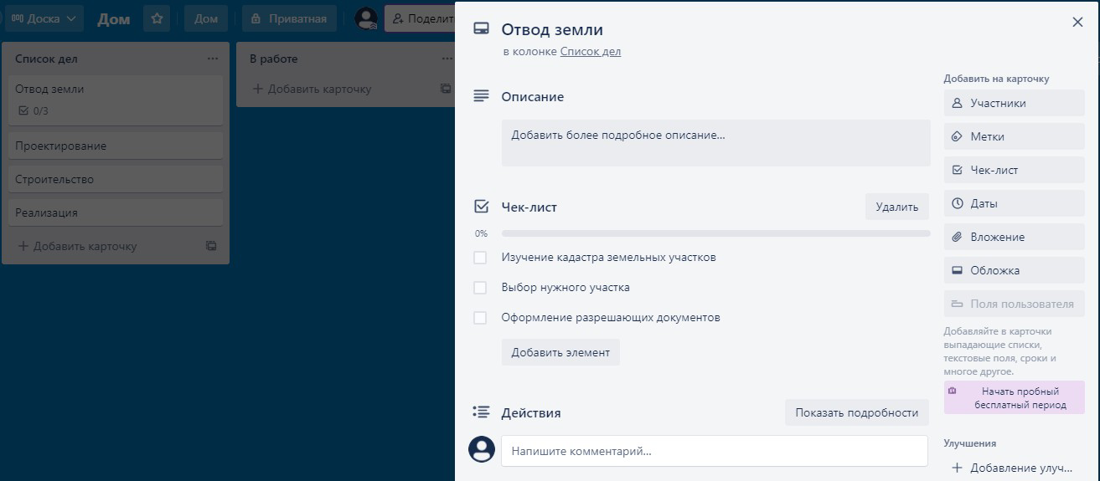
Рисунок 5 – Создание чек-листа
Сроки выполнения задач назначаются в целях контроля каждой из них. Trello будет напоминать, что срок выполнения задач карточки скоро истекает, а также будет при помощи цветовой индикации маркера времени на карточке сигнализировать, сколько времени осталось до намеченного срока. Чтобы установить сроки, необходимо выбрать карточку и в ней нажать на кнопку «Даты». После того нужно указать сроки задачи, а также временной промежуток, за который будет сделано напоминание (рисунок 6).

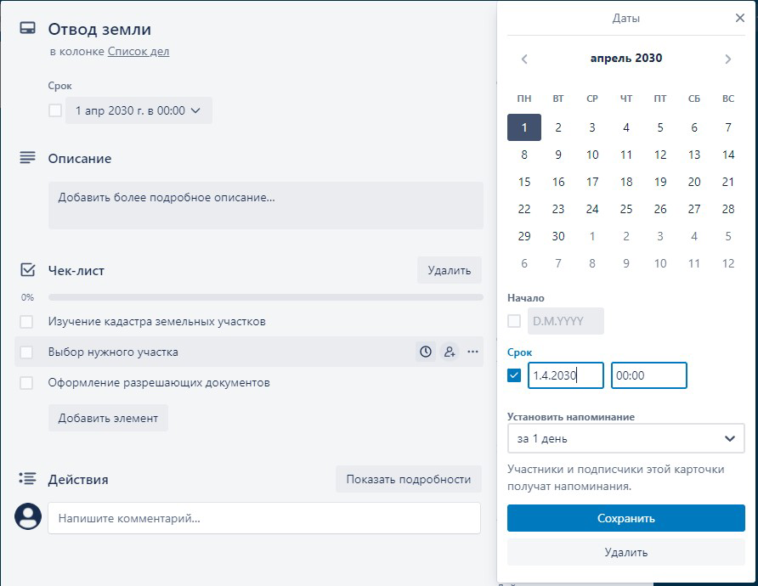
Рисунок 6 – Назначение сроков выполнения задачи

Вложения – это некоторое содержимое типа картинок или файлов, которое добавляется в карточку путём перетаскивания из папки на компьютере или телефоне (при использовании мобильной версии Trello). Помимо этого, добавить вложение можно, выбрав карточку и в ней нажав кнопку «Вложение». Добавлять вложения можно как с компьютера, так и с внешних источников (Google Диск, Dropbox и т.д. или по прямой ссылке). При добавлении картинки в качестве вложения она автоматически становится обложкой карточки (рисунок 7).
С помощью обложек карточки дополнительно можно выделить яркими цветами, чтобы не забыть какую-нибудь важную информацию. Размер обложек можно менять в зависимости от собственных предпочтений. Чтобы загрузить обложку необходимо выбрать нужную карточку и в ней нажать на кнопку «Обложка». В появившемся окне можно настраивать размер обложки, её цвет, а также загружать обложку из базы готовых решений (рисунок 8).
Помимо указанной выше функциональности карточек, в Trello имеется возможность выбрать существующий шаблон с уже готовой расстановкой колонок. В горизонтальном меню сверху выберите пункт «Шаблоны», далее «Просмотреть шаблоны». После нахождения нужного варианта и его выбора будет создана новая доска, содержащая выбранный шаблон.

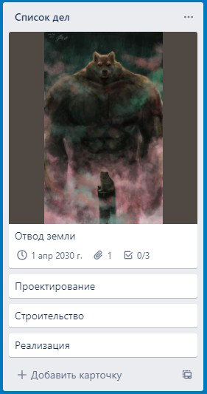
Рисунок 7 – Вложение-картинка, ставшее обложкой

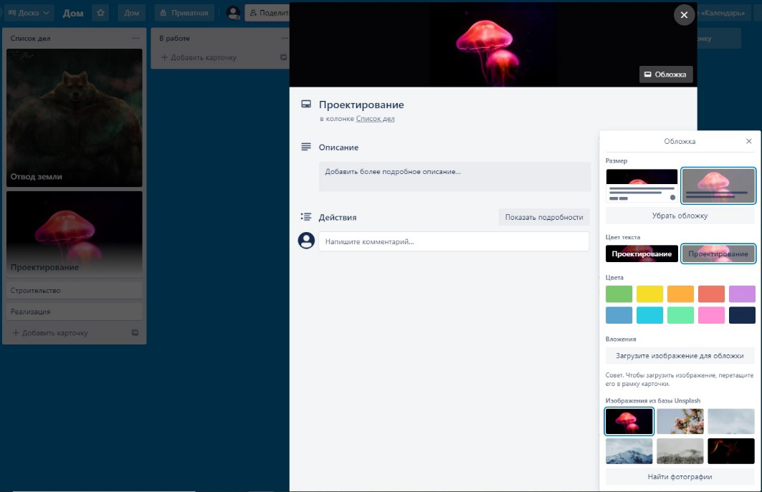
Рисунок 8 – Настройка обложки

Для форматирования в Trello используется язык разметки Markdown (не работает в названиях карточек, а также, частично, не отображается при использовании мобильного приложения). С его помощью можно настраивать некоторые параметры текста. Рассмотрим наиболее необходимые варианты:
- выделение текста жирным: **Текст** или __Текст__;
- выделение текста курсивом: *Текст* или _Текст_;
- зачёркнутый текст: ~~Текст~~;
- текст в виде встроенного кода: `Текст`;
- ссылка на сайт: [Ссылка](http://www.trello.com);
- комментарий: >Текст комментария;
- заголовки: #Заголовок1 (первого уровня), ##Заголовок2 (второго уровня), ###Заголовок3 (третьего уровня); заголовки не работают в комментариях.
Результат действия каждого варианта разметки показан на рисунке 9.
Чтобы вся информация, содержащаяся на досках и в карточках, стала доступна всем участникам проекта (либо тем, кому Вы хотите дать доступ к этой информации), необходимо нажать на кнопку «Поделиться» (находится в горизонтальном меню над карточками) и указать адрес электронной почты или имя конкретного человека (или организации). В этом же окне можно создать ссылку на Вашу доску и поделиться уже ею.
Также в каждой карточке можно добавлять при помощи кнопки «Участники» (находится справа в вертикальном меню инструментов) ответственных за определённую задачу, которые автоматически будут получать уведомление об изменении статуса задачи.

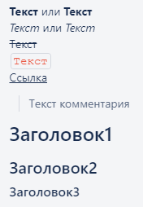
Рисунок 9 – Результат применения разметки Markdown

Среди аналогов системы Trello можно выделить, например, Miro и Proofhub.
Приложение А
(обязательное)
Библиографический список

- ГОСТ Р ИСО 10006–2019. Менеджмент качества. Руководящие указания по менеджменту качества в проектах [Текст]. – Введ. 2019–08–20. – М.: Стандартинформ, 2019. – 36 с.
- Мир управления проектами [Текст]: под ред. Х. Решке, Х. Шеллс. – М.: Аланс, 1994. – 303 с.: ил.
- Берроуз, М. Канбан Метод. Улучшение системы управления [Текст]. – М.: Альпина Паблишер, 2021. – 304 с.: ил.

